Login

Cuenta con una animacion vectorizada que reacciona a los movimientos del mause, fu echa en rive.app, si se desea agregar más escenas o otros movimientos, se puede modificar subiendo el archivo de la animación a rive.app.

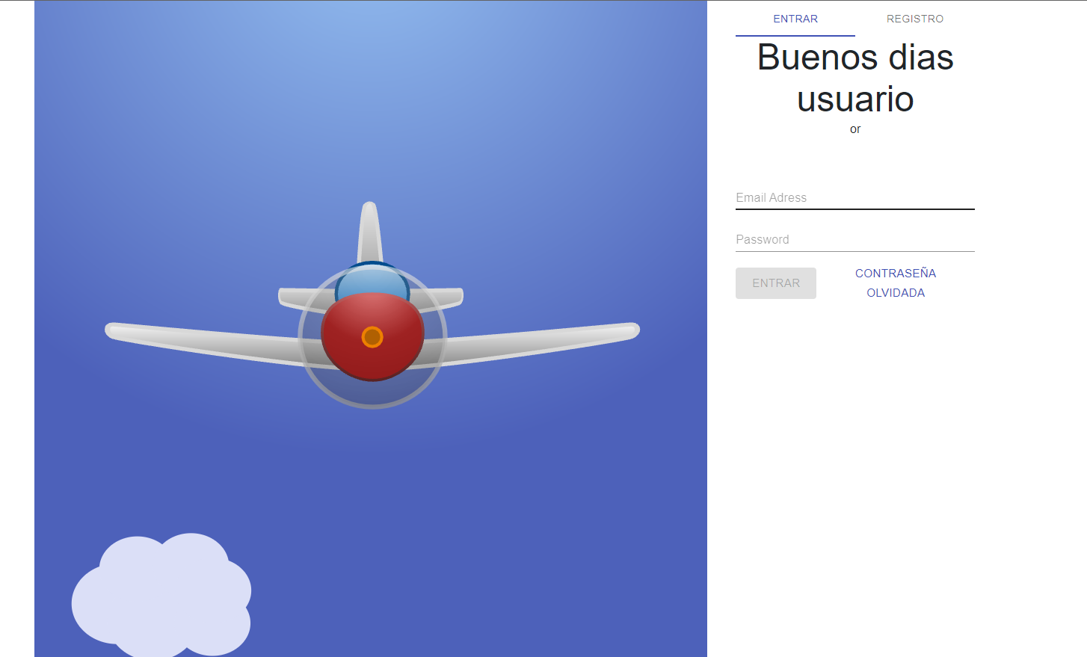

Entrar

Al momento de entrar, si escribe 3 veces mal la contraseña, el usuario será bloqueado.

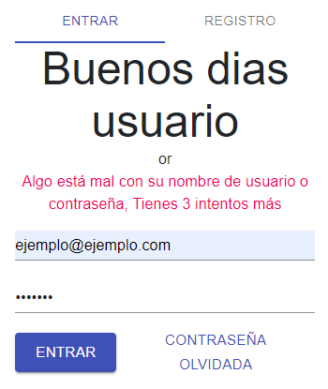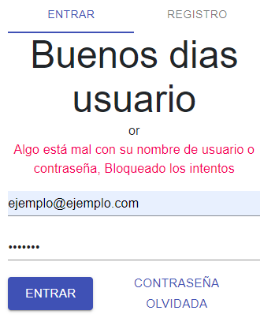

Dashboard

En la dashboard se encuentra el formulario pedido, cuando se envía el formulario puedes consultar los archivos ya cargados en la base de datos,

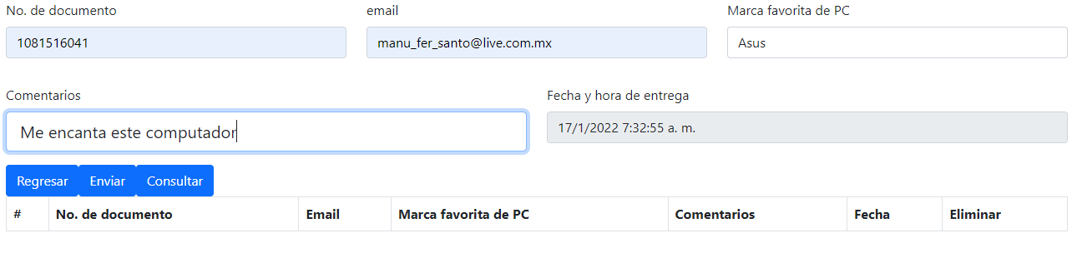

Se consul

